Likovna umetnost 7. razred


ČRTNI LINERANI OKRASEK (ORNAMENT)
Beseda ornament je latinskega izvira (ornare- krasit)

Ornament tudi okrasek oz. likovni element je oblikovna sestavina na umetniškem, ljudskem, industrijskem, ali obrtniškem izdelku, namenjen njegovi olepšavi. Istoveti človeka in njegovo zunanjo podobo v ožjem smislu, v širšem pa kot ljudsko, krajinsko in narodno.

Slovenski ornament se ločuje od drugih po barvi in motivih.

domača obrt- prtiček( vir: https://www.gorenjski-muzej.si/wp-content/uploads/2016/04/rade-vezemo-skupaj.pdf)

V likovni umetnosti posamezen okras sestavljen iz rastlinskih, živalskih, geometrijskih ,antropomorfnih motivov….

Glede na to kakšen motiv je upodobljen v ornamentu, ločimo:

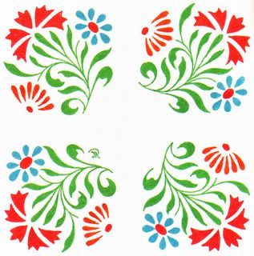 rastlinski ornament vzorec izvira iz rastlinskega sveta)
(vir: https://krasilnirazbor.blogspot.com/2010/04/brez-besed.html?m=1)

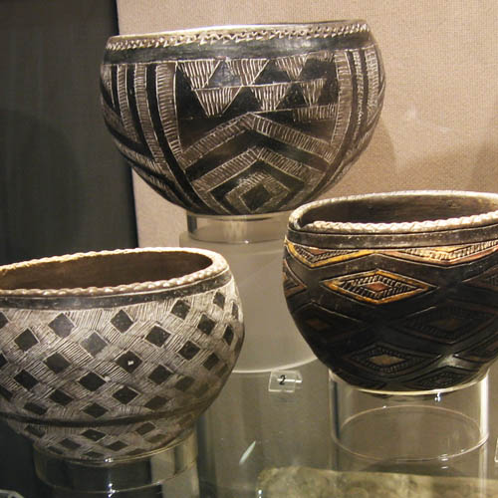 geometrijski ornament (sestavljen je iz geometriskih vzorcev) (vir: https://lirasuleiman.ru/sl/a-complex-geometric-pattern-of-lines-center-of-gifted-children/)

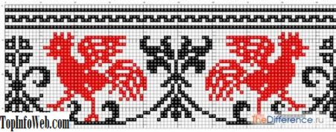živalski ornament (sestavljen je iz podob živali)
(vir: https://sl.topinfoweb.com/the-difference-between-pattern-and-an-ornament)
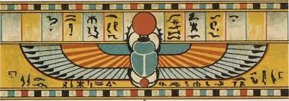 mešani ornament ( lahko vsebuje dva ali več naštetih motivov) (vir: http://pefprints.pef.uni-lj.si/4218/1/OKRA%C5%A0EVANJE_TELESA_-_BODY_ADORNMENT.pdf)

Ornamente ločujemo tudi po obliki:

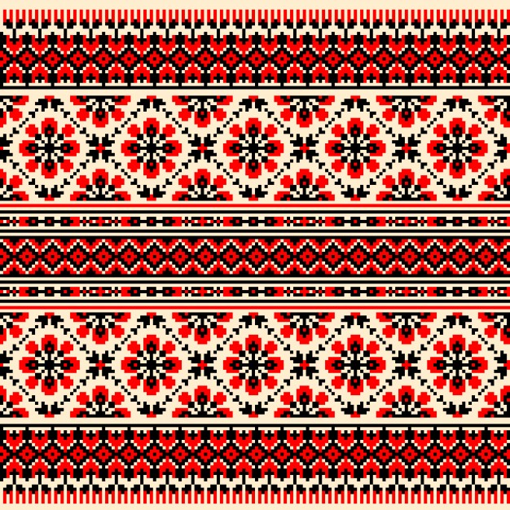
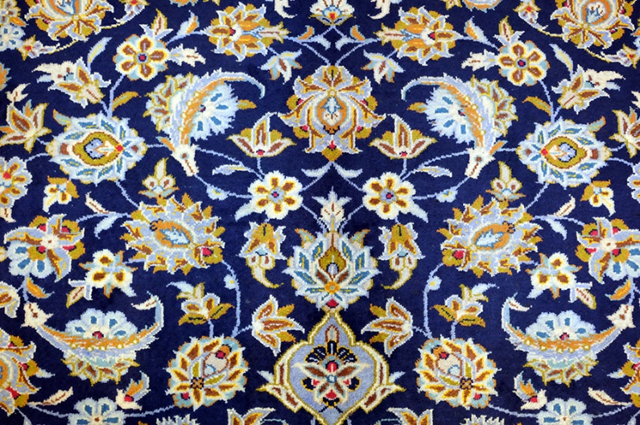 TAPETA- če se vzorci širijo po celi ploskvi v različnih smereh (vir: https://www.perzijskepreproge.si/izdelek/perzijska-preproga-kasan-persian-carpet-kashan-2/)

Linearne ornamente najdemo pri frizih starejših hiš pri obrobah stropov, pa tudi pri okvirjih slik in drugih lesenih predmetih…..
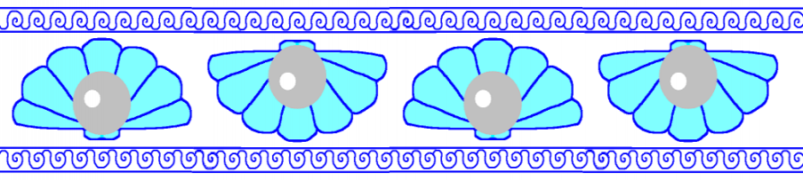 (vir: https://lirasuleiman.ru/sl/a-complex-geometric-pattern-of-lines-center-of-gifted-children/)

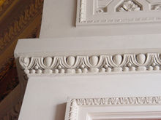Ornament v frizu Nikolaikirche, Leipzig FRIZ- če ornament poteka v vrsti. (vir: https://sl.wikipedia.org/wiki/Ornament)

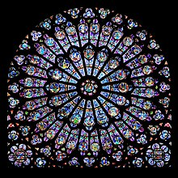ROZETA ( ker gre za vzorec cveta, rože)- če je ornament urejen v krožno obliko.
(vir: https://sl.wikipedia.org/wiki/Rozeta_(arhitektura))
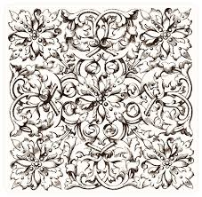KVADRATASTA OBLIKA (vir: pinterest)

- Za ornament je značilna STILIZACIJA, kar pomeni, da pri oblikovanju ornamenta, ne izdelamo vseh nadrobnosti (detajlov), ampak oblike poenostavimo.

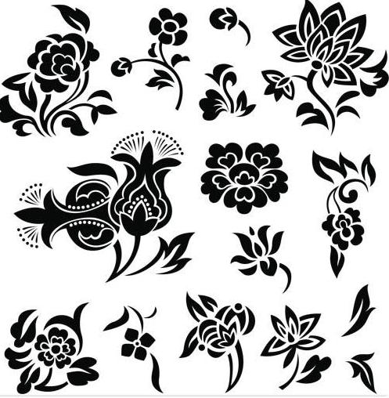
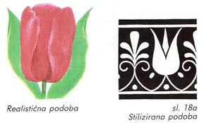(vir: http://pefprints.pef.uni-lj.si/4218/1/OKRA%C5%A0EVANJE_TELESA_-_BODY_ADORNMENT.pdf

RITEM v ornamentu je lahko enakomeren ali bolj svoboden, razigran.

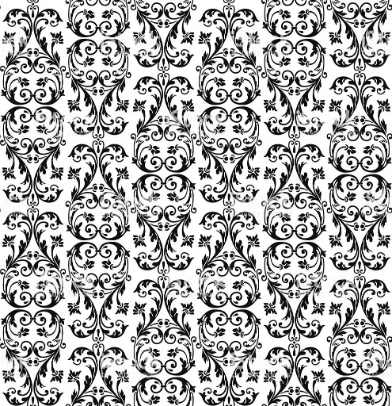 enakomeren ritem (vir: pinterst)

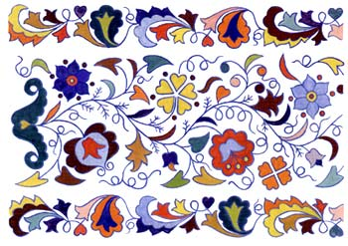 bolj svoboden ritem (vir: https://siol.net/trendi/kultura/slovenski-ornament-lepota-po-nase-502683)
Naloga : Na A3 format s svinčnikom narišite ornament , sestavljen iz poenostavljenih geometrijskih vzorcev. Natančno narisani geometrijski vzorci naj se v enakomernem ritmu širijo po celotni slikovni ploskvi lahko v vodoravni, poševni, navpični smeri. Po obliki sodi ta ornament k tapeti. Pri risanju si lahko pomagate z ravnilom.
Ko zapolnite celoten format, črte prevlečite s črnim flomastrom.

Likovna naloga: Risanje črtnega ornamenta v tapetni obliki
Lik. Motiv: » Geometrijski vzorec na preprogi«
Lik. Tehnika: kombinirana (svinčnik, flomaster)
Da bo likovni izdelek zanimiv je primerno upoštevati:
- Poenostevljen geometrijski vzorec
- Oblika ornamenta- tapeta
- Ritem enakomeren
- Ponavljajoči vzorec, natančno narisano
- Zapolniti celoten format

Okvirno število šolskih ur za izdelavo likov. Izdelka: 3
V pomoč in izhodišče so spodnje slike.

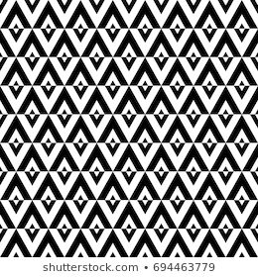 vir: pinterst

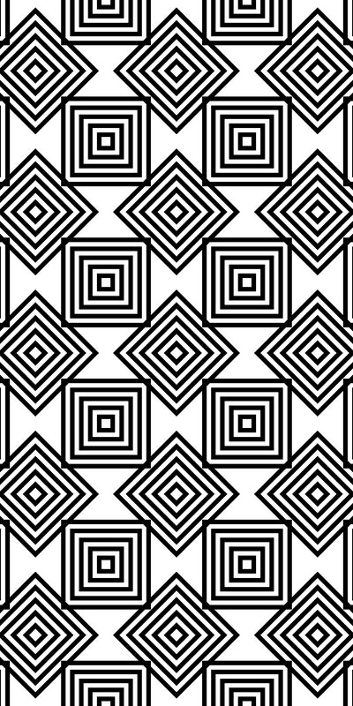 vir: pinterst

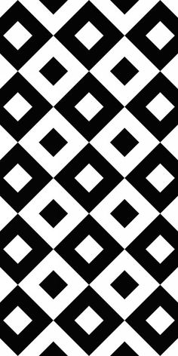 vir: pinterst 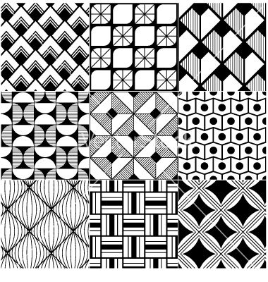 vir: pinterst
Viri : internet (pinterest)
- Tonka T. (2003). Likovno izražanje. Učbenik za likovno vzgojo v 7. razredu devetletne osnovne šole. Ljubljana : Debora

